Управление образования

Администрации Красноармейского района
_______________________________________________________________

П Р И К А З

« 26» октября 2007 г. № 448

Об организации работы

по апробации новых механизмов

оплаты труда в МОУ СОШ № 75, 134

Красноармейского района

В соответствии с приказом Комитета по образованию Администрации Волгоградской области от 12.10.2007 г. № 2042 «Об апробации новых механизмов оплаты труда в общеобразовательных учреждениях Волгоградской области», приказа Комитета по образованию Администрации Волгограда от 25.10.2007 г. № 489 «Об апробации новых механизмов оплаты труда в общеобразовательных учреждениях Волгограда» и в целях стимулирования повышения качества образования муниципальных образовательных учреждений Волгограда

ПРИКАЗЫВАЮ:
- Главному бухгалтеру ЦБ РУО Зайченко Т.А. обеспечить:
  - апробацию нового механизма оплаты труда МОУ СОШ № 75, 134 к правоотношениям, возникшим с 01.09.2007 г.
  - предоставление в Комитет по образованию Администрации Волгограда в срок до 01.11.2007 г. потребность в средствах на выплату надбавок работникам указанных МОУ, в соответствии с перечнем компетенции стимулирующего характера.
  - своевременную отчетность по использованию выделяемых средств.
- Заместителя начальника РУО Молчанову И.К. назначить ответственной за внедрение нового механизма оплаты труда в указанных МОУ в срок до 01.11.2007 г.
- Директорам образовательных учреждения МОУ СОШ № 75 (Вагиной Л.А.), МОУ СОШ № 134 (Шведовой Е.Н.):
  - организовать работу по внесению в срок до 01.11.2007 г. изменений и дополнений в следующие локальные акты: коллективный договор, Положение о Совете образовательного учреждения, Положение об установлении доплат и надбавок.
  - создать в срок до 01.01.2008 г. Управляющий Совет образовательных учреждений
- Контроль за исполнением приказа оставляю за собой
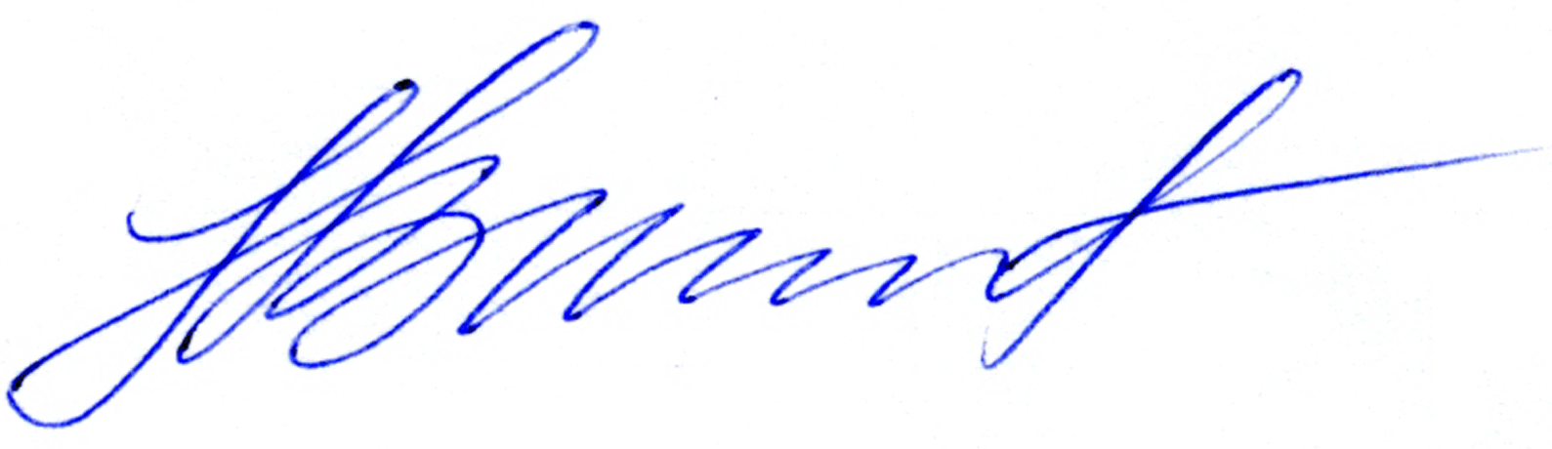
Начальник РУО Н.В.Шипилова

Молчанова
62 19 21

